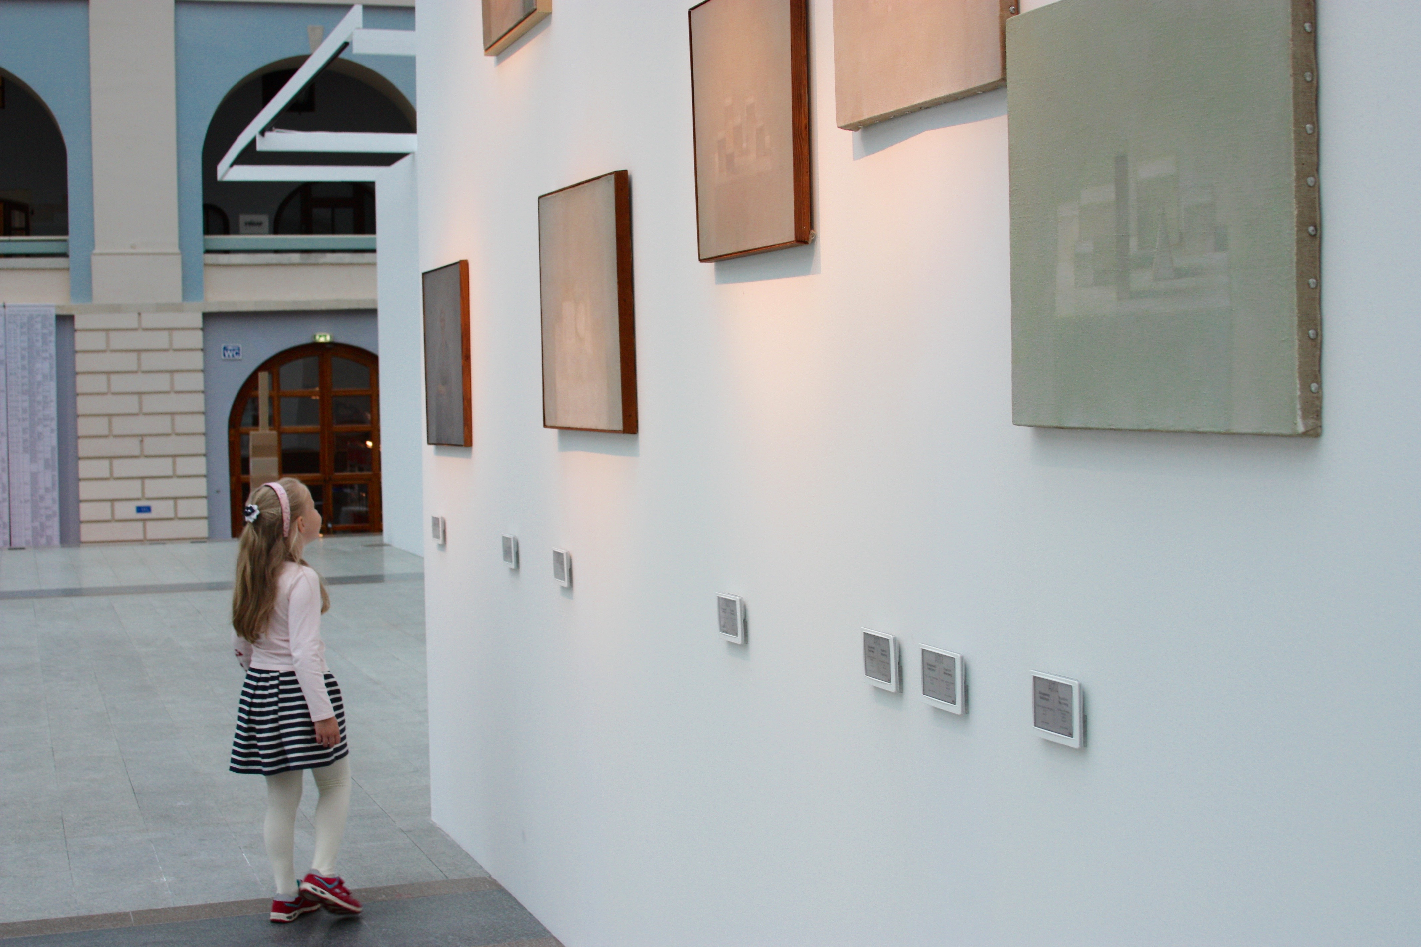

Высокие технологии на службе современного искусства

В Москве в Гостином Дворе прошла международная выставка современного искусства в России и странах СНГ - Cosmoscow 2016.
Подтверждая свою репутацию ведущей площадки, способствующей развитию российского рынка современного искусства и его включению в глобальный контекст, выставка из года в год собирает под одной крышей российских и международных художников, галеристов и коллекционеров.
Аукцион и музей современного российского искусства ART4 использовал систему электронных дисплеев SES-imagotag от компании Смарт прайс (www.smartpricing.ru) для отображения имени автора и названия произведения в своей экспозиции, чем привлек большое внимание посетителей. Формат отображения информации вписался в концепцию мероприятия и способствовал привлечению посетителей к стендам галереи, которые по достоинству оценили новаторские идеи в презентации произведений современных художников.

По словам известного коллекционера и основателя музея современного искусства АRT4 Игоря Маркина: «Современное искусство подразумевает использование нестандартной концепции подачи материала и электронные ценники прекрасно реализуют такую возможность. Так, у нас в музее, много разных фишек: возле каждой работы висит электронный ценник - на экране высвечивается вся информация о произведении и в режиме реального времени изменяются ставки, человек может прямо с мобильного зайти на сайт, перебить цену, и это мгновенно отразится на ценнике».

Оценить по достоинству систему электронных ценников с использованием технологической платформы SES-imagotag, как наиболее гибкой и полнофункциональной для решения поставленной задачи, можно ежедневно в музее современного российского искусства ART4.

